А1. Отметьте верное(ые) высказывание(я). При электризации заряд пылинки изменился на…
А. 4,0*10⁻¹⁹ Кл
Б. 4,8*10⁻¹⁹ Кл
1) только А 2) только Б
3) и А, и Б 4) ни А, ни Б

А2. К стержню положительно заряженного электроскопа поднесли, не касаясь его, стеклянную палочку. Листочки электроскопа опали, образуя гораздо меньший угол. Такой эффект может наблюдаться, если палочка
1) заряжена положительно 2) заряжена отрицательно
3) имеет заряд любого знака 4) не заряжена

А3. Как следует изменить значение каждого из двух точечных зарядов, чтобы при перенесении их из воздуха в сплошную среду с диэлектрической проницаемостью ε = 2 сила их взаимодействия увеличилась в 2 раза? Расстояние между зарядами не меняется.
1) увеличить в 8 раз 2) увеличить в 2 раза
3) уменьшить в 8 раз 4) значение зарядов изменять не нужно

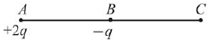
А4. В точке A расположен положительный точечный заряд +2q, а в точке B – отрицательный точечный заряд –q. Длины отрезков AB и BC одинаковы. Вектор напряженности электростатического поля, создаваемого зарядами в точке С, направлен на рисунке
1) влево (←) 2) вправо (→)
3) вниз (↓) 4) напряженность электростатического поля в точке C равна нулю
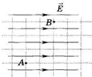
A5. Электрический заряд q = 2 мкКл поместили в однородное электрическое поле с напряженностью Е = 200 В/м. Чему равна работа сил поля по перемещению этого заряда из точки А в точку В (см. рис.)? Сторона каждой клеточки на рисунке равна 5 мм.
1) -0,4*10⁻⁵ Дж 2) -2*10⁻⁶ Дж
3) 4*10⁻⁶ Дж 4) 0,2*10⁻⁵ Дж

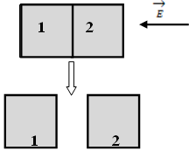
А6. Два незаряженных алюминиевых кубика 1 и 2 сблизили вплотную и поместили в электрическое поле, напряженность которого направлена горизонтально влево, как показано на рисунке. Затем кубики раздвинули, и уже потом убрали электрическое поле. Какое утверждение о знаках зарядов разделенных кубиков 1 и 2 правильно?
1) заряды обоих кубиков отрицательны
2) заряды обоих кубиков положительны
3) заряд первого кубика положителен, второго –отрицателен
4) заряды обоих кубиков равны нулю

А7. Плоский конденсатор подключен к источнику постоянного тока. Как изменится заряд на пластинах конденсатора, если, не отключая конденсатор от источника, медленно раздвинуть пластины на расстояние, в 2 раза превышающее прежнее?
1) уменьшится в 2 раза 2) увеличится в 2 раза
3) не изменится 4) зависит от скорости раздвижения

А8. К незаряженному конденсатору емкостью С подключили параллельно заряженный до заряда q конденсатор той же емкости. Каким выражением определяется энергия системы из двух конденсаторов после их соединения?
1) q²/8C 2) q²/4C 3) q²/2C 4) q²/C
*А9. Как изменилась сила взаимодействия одинаковых по модулю, но разноименных зарядов, если половину заряда одного тела передали второму?
1) не изменилась 2) уменьшилась на 25%
3) увеличилась на 25% 4) уменьшилась на 75%

А10. Через поперечное сечение проводника в течение 2 с вправо протекал ток силой 2 А, а затем в течение 1 с влево протекал ток силой 3 А. Какой заряд и в каком направлении перенесен за это время?
1) 1 Кл, вправо 2) 1 Кл, влево
3) 7 Кл, вправо 4) 7 Кл, влево
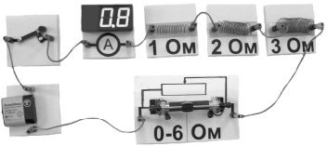
А11. На фотографии – электрическая цепь. Показания включенного в цепь амперметра даны в амперах. Какое напряжение покажет идеальный вольтметр, если его подключить параллельно резистору 3 Ом?
1) 0,8 В 2) 1,6 В
3) 2,4 В 4) 4,8 В

А12. Источник тока с ЭДС = 2 В и внутренним сопротивлением 3 Ом замкнут на нагрузочное сопротивление 6 Ом. Чему равен КПД источника?
1) 50% 2) 66,7%
3) 33,3% 4) 8,3%

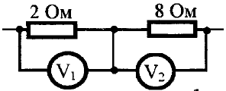
А13. Два резистора включены в электрическую цепь последовательно. Как соотносятся показания вольтметров, изображенных на схеме?
1) U₁ = 2U₂ 2) U₁ = 4U₂
3) U₁ = 1/4 U₂ 4) U₁ = 1/2 U₂
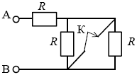
А14. Как изменится сопротивление участка цепи АВ, изображенного на рисунке, если ключ К разомкнуть? Сопротивление каждого резистора равно 4 Ом.
1) уменьшится на 4 Ом 2) уменьшится на 2 Ом
3) увеличится на 2 Ом 4) увеличится на 4 Ом

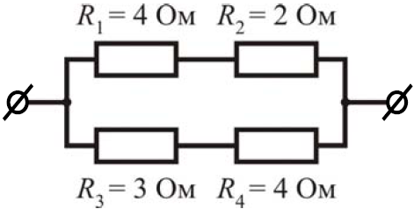
А15. На рисунке представлен участок электрической цепи. Каково отношение количеств теплоты Q₂ / Q₃, выделившихся на резисторах R₂ и R₃ за одно и то же время?
1) 0,44 2) 0,67
3) 0,9 4) 1,5
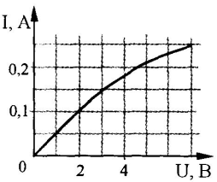
А16. На рисунке показан график зависимости силы тока в лампе накаливания от напряжения на ее клеммах. При силе тока 0,15 А мощность тока в лампе равна
1) 13,5 Вт 2) 7 Вт
3) 0,45 Вт 4) 0,2 Вт

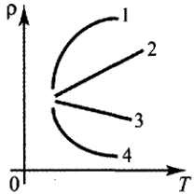
А17. Какой из приведенных графиков зависимости удельного сопротивления материала от температуры относительно к полупроводникам (см. рис.)?
1) 1 2) 2
3) 3 4) 4

*А18. Чему равно внутреннее сопротивление источника тока, если полезная мощность, выделяемая на нагрузочных сопротивлениях, одинакова, когда они равны 3 Ом или 6 Ом?
1) 2 Ом 2) 9 Ом
3) 4,24 Ом 4) 6 Ом

А19. Исследовалась зависимость напряжения на обкладках конденсатора от заряда этого конденсатора. Результаты измерений представлены в таблице. Погрешности измерений величин q и U равнялись соответственно 0,005 мКл и 0,01 В. Емкость конденсатора примерно равна

1) 200 мкФ 2) 800 пФ
3) 100 нФ 4) 3 нФ

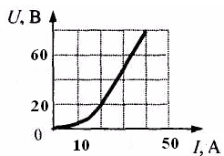
А20. Исследована зависимость между напряжением и силой тока в резисторе (проводнике) и представлены результаты измерений в виде графика (см. рис.). Сопротивление резистора при уменьшении напряжения
1) увеличивалось
2) не изменялось
3) уменьшалось
4) сначала увеличивалось, затем уменьшалось

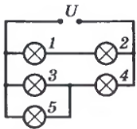
*А21. Одинаковые лампочки соединены по схеме (рис.). Считая сопротивление лампочек не зависящим от температуры, определите, какая из них горит ярче остальных.
1) 1 и 2 2) 3
3) 4 4) 5

В1. Плоский воздушный конденсатор отключили от источника тока, а затем уменьшили расстояние между его пластинами. Что произойдёт при этом с электроёмкостью конденсатора, его энергией и напряжённостью поля между его обкладками?
А) Электроёмкость конденсатора 1) увеличится
Б) Энергия конденсатора 2) уменьшится
В) Напряжённость поля между обкладками 3) не изменится

В2. Установите соответствие между физическими величинами и формулами, по которым эти величины определяются.
ФИЗИЧЕСКИЕ ВЕЛИЧИНЫ ФОРМУЛЫ
А) работа электрического тока 1) q / t
Б) сила тока 2) q*U
В) мощность тока 3) (R*S) / L
4) U*J
5) U / J

